学信网注册操作流程
- 登录中国高等教育学生信息网（学信网）http://www.chsi.com.cn
- 点击导航信息“学籍查询”
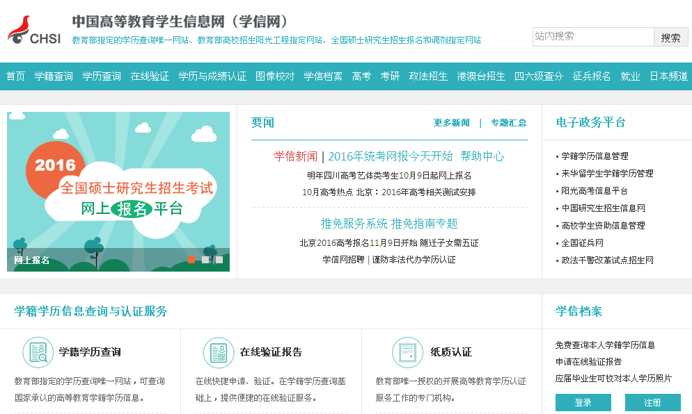

- 注册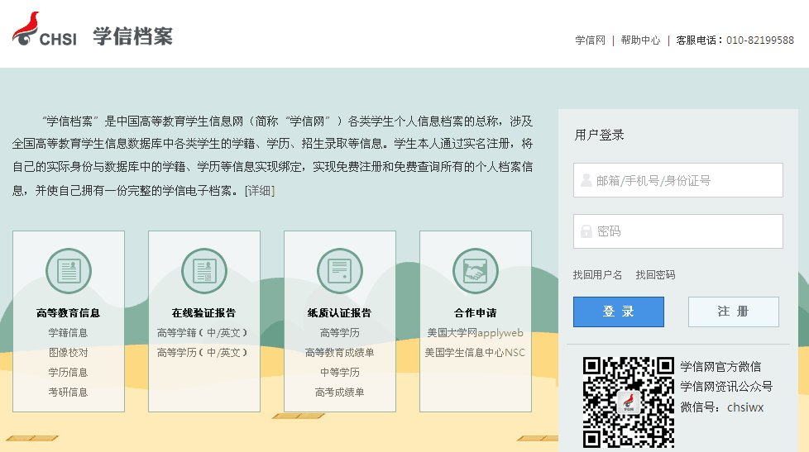

- 填写个人信息
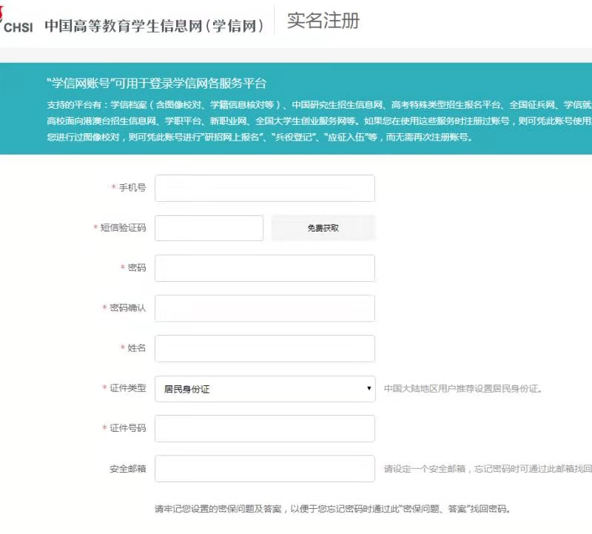
五、注册成功后查看个人信息
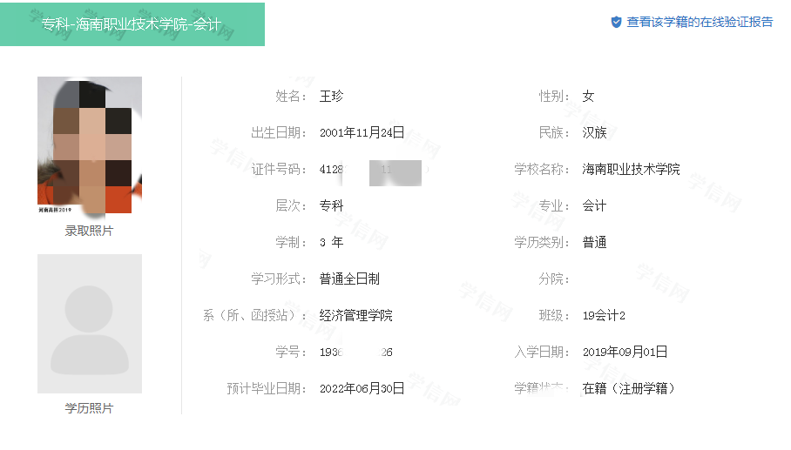
所有个人学籍信息全部校对无误，国家才能确认普通全日制学生个人学籍。注册中遇到问题及时到行政楼214教务处咨询，帮助处理。

